**ООО «ЭВС»**

**Телевизионная система досмотра**

**железнодорожного транспорта**

**ТСЖД**

**ЭВС2.059.007 РА**

**РУКОВОДСТВО АДМИНИСТРАТОРА  
ПО «ТАЙФУН - ТСЖД»**

**2020**

ОГЛАВЛЕНИЕ

1. Введение 3

2. Основные термины и обозначения 3

3. Запуск программы 3

4. Описание программного обеспечения 3

4.1. Главное окно программы 3

4.2. Конфигурирование системы 4

4.3. Сохранение результатов произведенных настроек 4

5. Завершение работы программы 5

6. Описание вспомогательного программного обеспечения «MD» («Motion Detector») 5

6.1. Подготовка к работе 5

6.2. Запуск ПО «MD» 5

6.3. Настройка ПО «МD» 6

6.4. Работа ПО «МD» 9

6.5. Дополнительные возможности ПО «МD» 9

# Введение

Настоящий документ представляет собой инструкцию по настройке программного обеспечения (ПО) «Тайфун-ТСЖД».

Телевизионная система досмотра автомобильных транспортных средств (ТСЖД) поставляется на объект с предустановленным и настроенным ПО. В случае замены телевизионных камер или датчиков въезда следует произвести настройку ПО «Тайфун-ТСЖД» для обеспечения корректной его работы. Настройка заключается в конфигурировании ТСЖД и производится с помощью ПО «Тайфун-ТСЖД Конфигуратор».

Неправильно сконфигурированная система – неработоспособна. Например, если не задана или неправильно сконфигурирована камера вида снизу, то не будет производиться сканирование днища ТС. Если не назначена или неправильно сконфигурирована ТВК распознавания номера, то не будет определяться государственный номер ТС.

Следует знать, что конфигурирование системы можно производить при работающей программе «Тайфун-ТСЖД», но внесенные изменения вступят в силу только после перезагрузки ПО «Тайфун-ТСЖД».

# Основные термины и обозначения

ПО – программное обеспечение (или программа)

ТВК – телевизионная камера (или ТВ камера)

ТСЖД – телевизионная система досмотра железнодорожного транспорта (иначе- система)

# Запуск программы

Программа «Тайфун-ТСЖД Конфигуратор» запускается на выполнение с помощью ярлыка 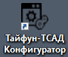, расположенного на «рабочем столе» компьютера.

# Описание программного обеспечения

## Главное окно программы

Внешний вид главного окна программы приведен ниже.

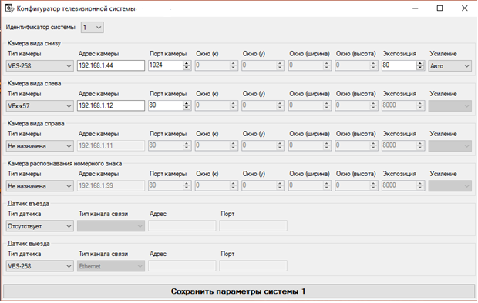

## Конфигурирование системы

1. ***Выбор системы***

Конфигурирование ТСЖД следует начинать с выбора системы, к которой будут применяться настройки. Выбор системы осуществляется выбором номера идентификатора системы из разворачивающегося списка .

1. ***Выбор и настройка параметров камер***

В системе могут применяться телевизионные камеры следующего назначения: камера вида снизу, камера вида справа, камера вида слева, камера распознавания номерного знака.

Конфигурирование следует начинать с выбора типа камеры путем выбора из разворачивающегося списка.

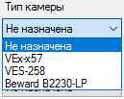

В зависимости от выбранного типа камеры станут активными окна настройки соответствующих параметров, расположенные справа от списка.

Здесь для всех типов камер следует задать IP адрес камеры.

Для камер типа VES-258 и VES-249 следует задать параметры:

* «Порт камеры» - данный параметр указан в паспорте на ТВК;
* «Экспозиция» - данный параметр подбирается опытным путем, рекомендуется начать со значения «0»;
* «Усиление» - данный параметр подбирается опытным путем, рекомендуется начать со значения «Авто».

1. ***Выбор датчика въезда и выезда***

Для того, чтобы в работе системы использовалась информация детектора движения следует в разворачивающемся списке «Датчик въезда» выбрать датчик VES-258.

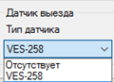

Датчика типа VES-258 это ТВК, ее параметры задаются в программно обеспечении «MD». Описание работы программы «MD» приведено в п. 6 данного документа.

В системе может присутствовать только один датчик данного типа. Выбранный в списке «Датчик въезда», он будет работать и как датчик на выезд. То есть, в разворачивающемся списке «Датчик выезда» его указывать не надо.

## Сохранение результатов произведенных настроек

После конфигурирования системы результаты редактирования параметров должны быть сохранены с помощью нажатия кнопки «Сохранить параметры системы», расположенной внизу экранной формы.

# Завершение работы программы

Для завершения работы программы следует закрыть главное окно программы, нажав кнопку , расположенную в его верхнем правом углу.

# Настройка программ автоматической записи

# Активация записи в программе «Тайфун-ТСЖ» производится по одной из двух сервисных программ. По детектору движения, программа «MD.exe», или по датчику колеса, программа «DKU.exe».

# Описание вспомогательного программного обеспечения «MD» («MD.exe»)

Программное обеспечение «Motion Detector» (ПО «MD», или программа) предназначено для сигнализации о наличии движения и регистрации начала движения в виде растровых файлов, формата JPG или BMP, при наблюдении видеопотока с IP камер производства ЭВС в составе программно-аппаратного комплекса ТСЖД или самостоятельно.



## Подготовка к работе

Перед первым включением необходимо настроить видеокамеру на выдачу одного из потоков (например, 3) с разрешением 640 x 480, частотой кадров от 10 до 30 fps и кодированным в формате H264.

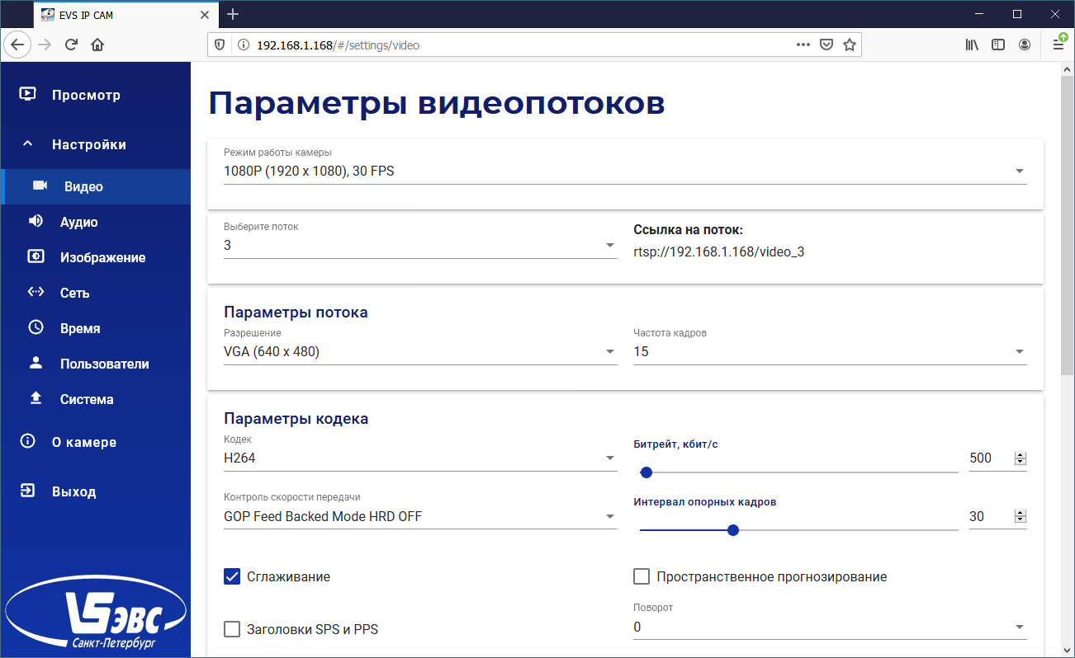

## Запуск ПО «MD»

Для работы с программой следует запустить на выполнение файл «MD».exeс помощью ярлыка 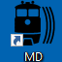, расположенного на «рабочем столе» компьютера. Вид главного окна программы приведен ниже.

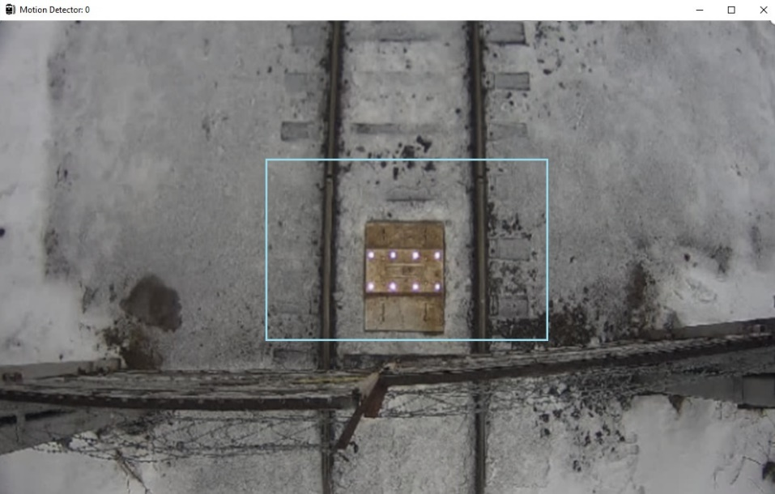

## Настройка ПО «МD»

При первом запуске необходимо настроить программу. Настройка производится с помощью контекстного меню (см. рисунок ниже). Чтобы открыть контекстное меню, следует щелкнуть правой кнопкой «мыши» по главному окну программы.

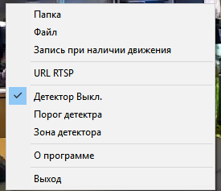

Для настройки следует задать URL RTSP потока, выбрав пункт «URL RTSP». Например:

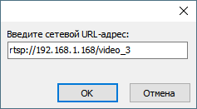

После появления в главном окне программы видеоинформации с камеры следует выбрать в контекстном меню пункт «Зона детектора». После чего с помощью «мыши» выделить интересующую область видеоизображения.

При этом на изображении, в зависимости от наличия или отсутствия движения в выбранной области, будет отображаться рамка голубого (при отсутствии движения) или красного (при наличии движения) цвета.

Пороги срабатывания детектора движения можно изменить, выбрав пункт контекстного меню - «Порог детектора» (см. рисунок ниже).

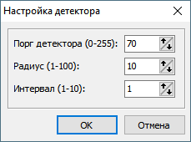

Параметр «Порог детектора» задает разницу в контрастах движущего и стационарного объекта в относительных единицах, уменьшение значения увеличивает чувствительность детектора, но может приводить к ложным срабатываниям в условиях плохой освещенности. Порог по умолчанию 70.

Параметр «Радиус» задает размер объекта в процентах от выбранной области. Для исключения ложных срабатываний, например, при атмосферных осадках необходимо увеличивать радиус, для регистрации движения более мелких предметов - уменьшать. Радиус по умолчанию 10%.

Параметр «Интервал» задает время ожидания в секундах следующего события. Для уменьшения количества регистрации уже зарегистрированных событий интервал следует увеличивать. Интервал по умолчанию 1 сек.

В программе существует возможность записи начальных кадров движения.

Выбрав в контекстном меню пункт «Папка» можно задать папку для хранения записанных начальных кадров движения.

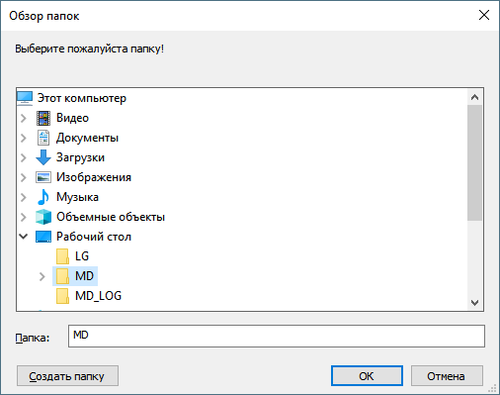

В заданной папке будут автоматически создаваться подпапки с именем в виде текущей даты.

Выбрав в контекстном меню пункт «Файл» следует задать имя файла (к заданному имени будет добавляться время срабатывания детектора движения) и тип файла (.jpg, .bmp).

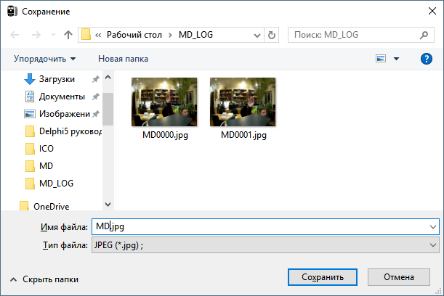

При выборе формата типа jpg будет предложено ввести качество сжатия. Чем выше качество сжатия, тем больше размер файла с изображением.

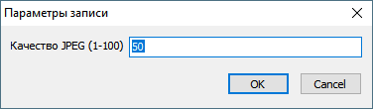

## Работа ПО «МD»

Для начала регистрации событий движения следует выбрать пункт меню «Запись при наличии движения» в контекстном меню программы. При этом данный пункт будет отмечен точкой слева от надписи.

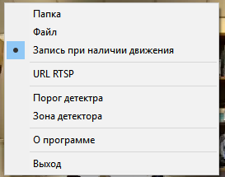

Повторный выбор данного пункта меню приведет к отмене регистрации событий движения.

При включении записи программа начинает передавать информацию о регистрируемых событиях в ПО «Тайфун-ТСАД», при отключении записи передача прекращается.

## Дополнительные возможности ПО «МD»

Для удобства пользователя программа «MD» может «сворачиваться» в область уведомления (или системный трей).

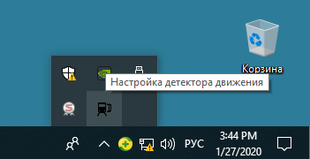

Для сворачивания ПО «MD» в системный «трей» следует нажать кнопку **«**свернуть**»** в правом верхнем углу программы. Повторно развернуть главное окно программы можно, кликнув по пиктограмме ПО «MD» в системном трее или через контекстное меню той же пиктограммы нажав правую кнопку «мыши» и выбрав соответствующий пункт меню.

# Описание вспомогательного программного обеспечения «DKU» («DKU.exe»)

Программное обеспечение «Motion Detector» (ПО «MD», или программа) предназначено для сигнализации о наличии движения и регистрации начала движения в виде растровых файлов, формата JPG или BMP, при наблюдении видеопотока с IP камер производства ЭВС в составе программно-аппаратного комплекса ТСЖД или самостоятельно.

## Подготовка к работе

Перед первым включением необходимо настроить видеокамеру на выдачу одного из потоков (например, 3) с разрешением 640 x 480, частотой кадров от 10 до 30 fps и кодированным в формате H264.